**ASSUNTO :. INDICO AO EXMO. SR. PREFEITO MUNICIPAL DR. PAULO DE OLIVEIRA E SILVA, PARA QUE O DEPARTAMENTO COMPETENTE, REALIZE ESTUDOS PARA DIMINUIR OS IMPACTOS DAS ENCHENTES CONSTANTES QUE OCORREM NA AVENIDA PEDRO BOTESI NA ALTURA DO Nº 1064, SOBRETUDO APÓS A MUDANÇA DO SISTEMA DE PROTEÇÃO DOS BUEIROS POR MODELO DE MENOS ABSORÇÃO DO FLUXO.**

**DESPACHO:**

**SALA DAS SESSÕES ____/____/_____**

**PRESIDENTE DA MESA**

**INDICAÇÃO Nº , DE 2022**

**SENHOR PRESIDENTE,**

**SENHORES VEREADORES,**

INDICO ao Exmo. Senhor Prefeito Municipal para que junto ao Departamento competente que realize estudos para diminuir os impactos das enchentes constantes que ocorrem na Avenida Pedro Botesi na altura do Nº 1064**,** sobretudo após a mudança do sistema de proteção dos bueiros por modelo de menos absorção do fluxo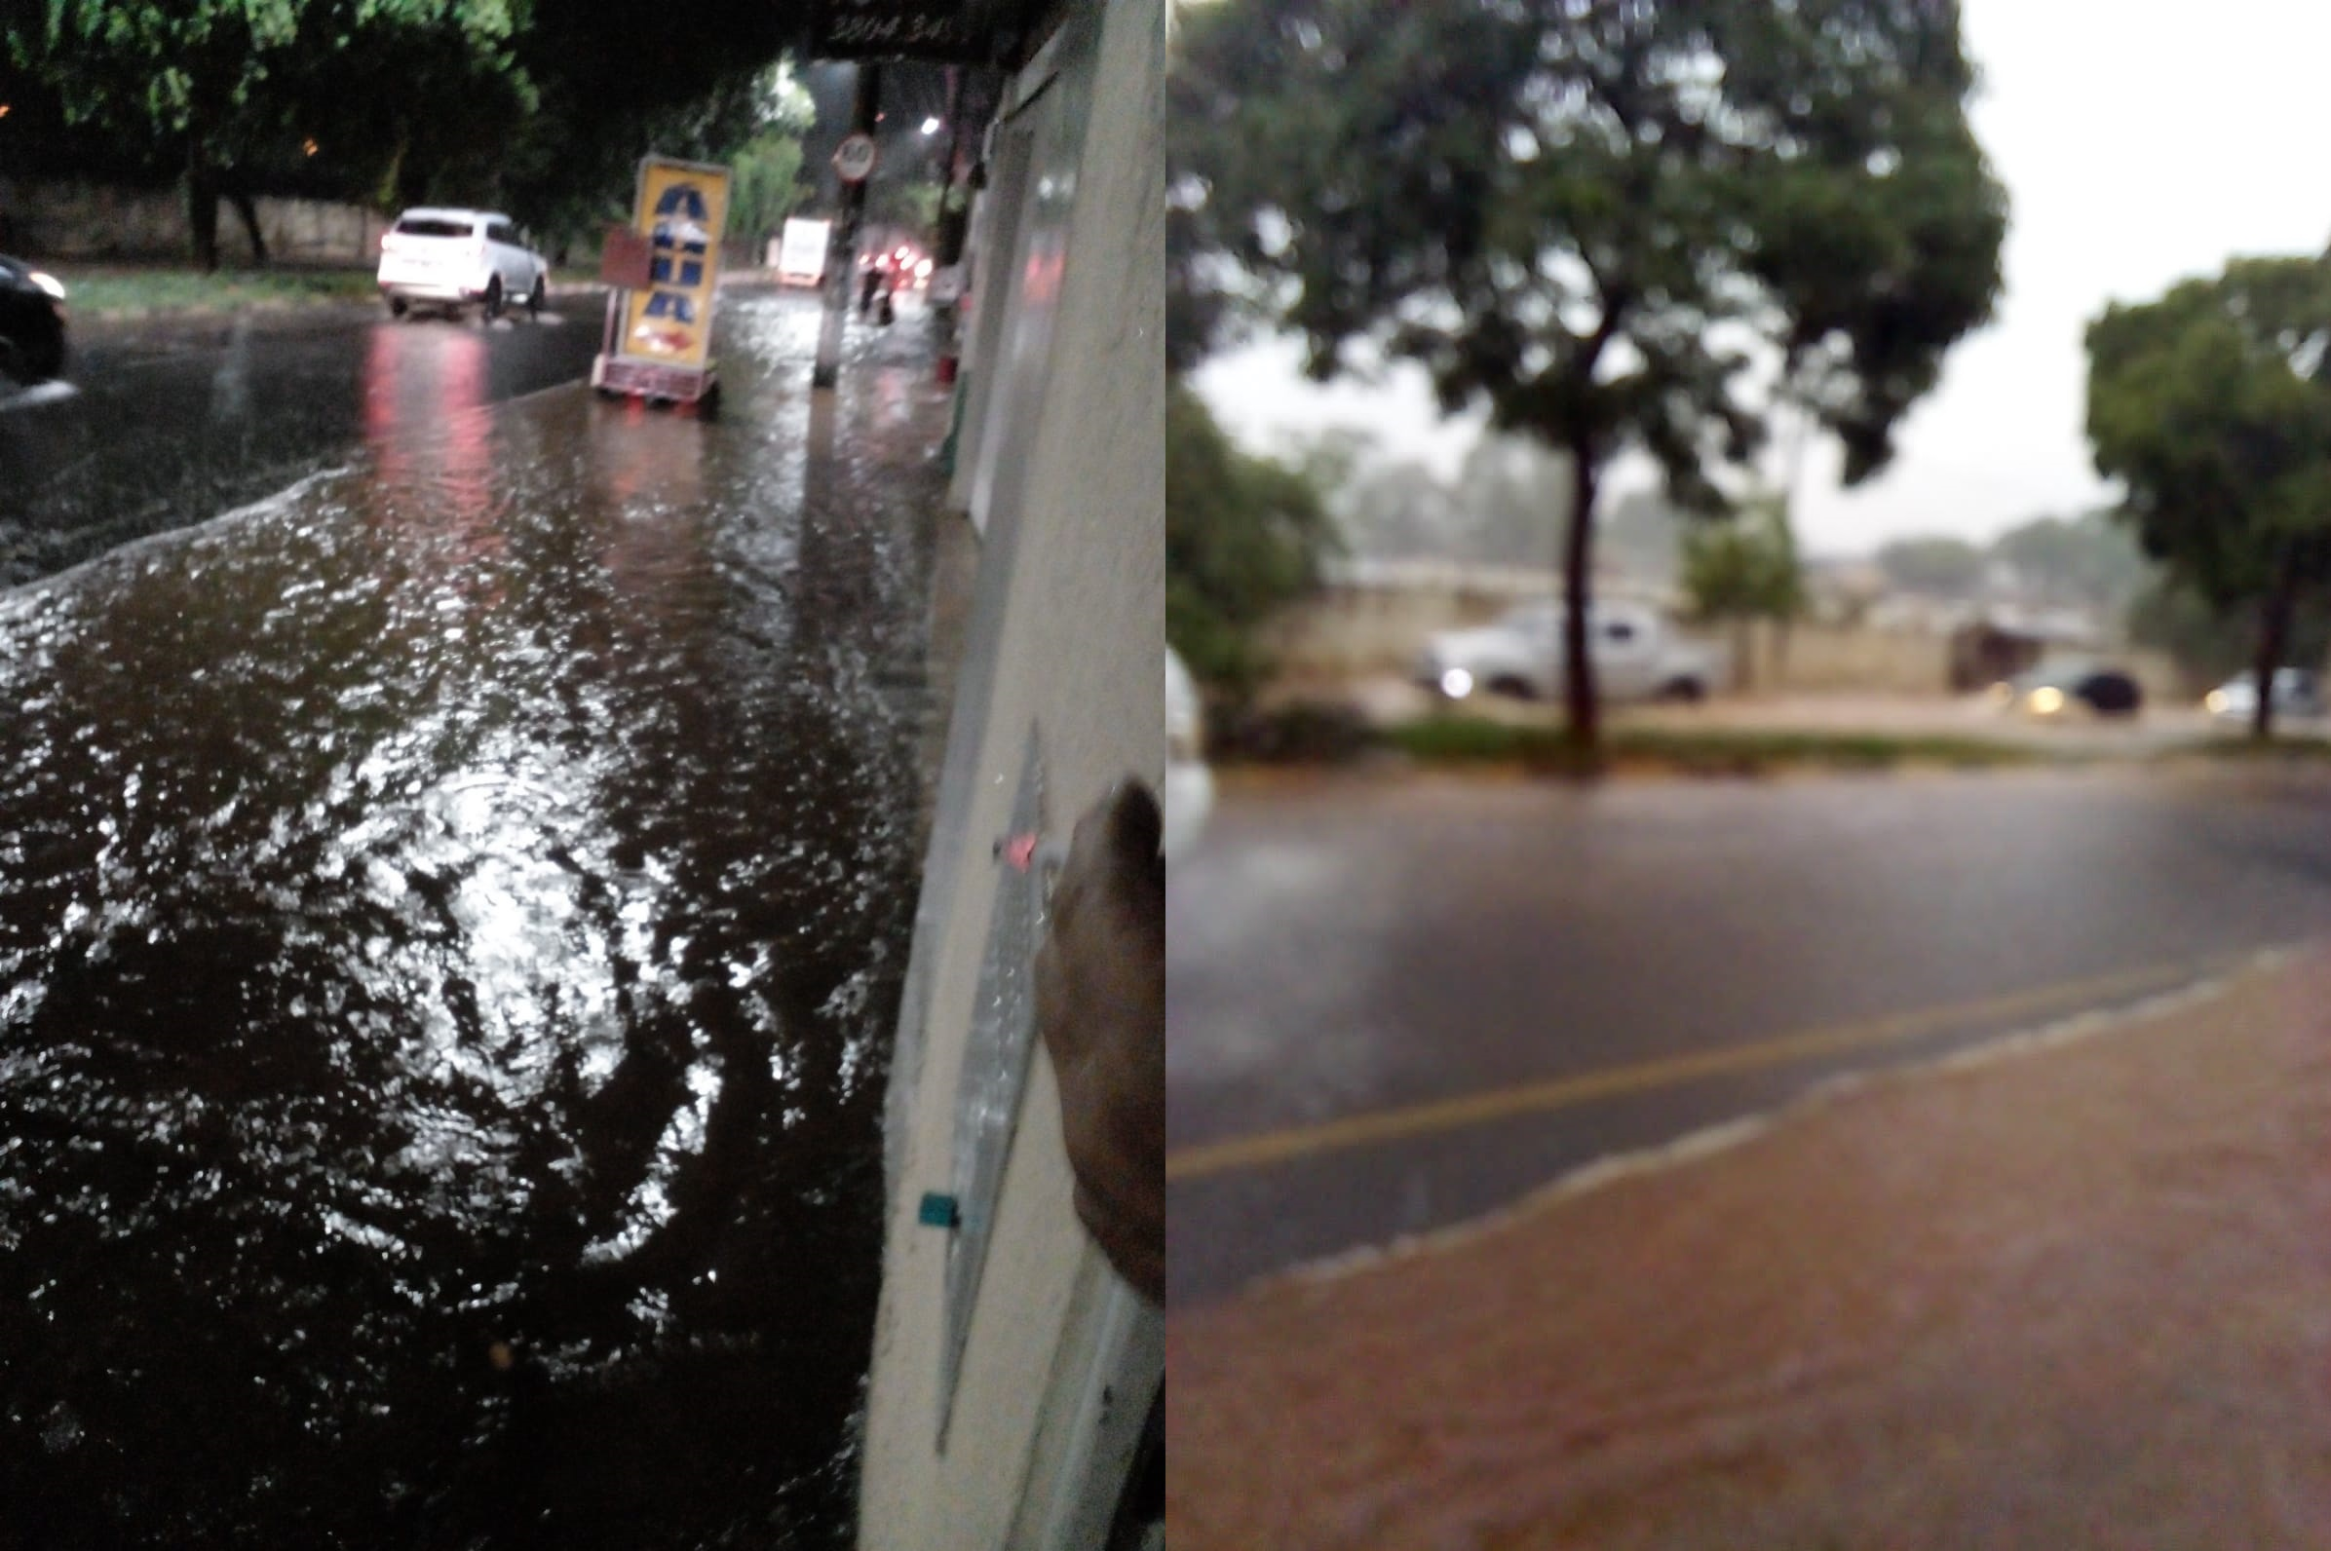.

SALA DAS SESSÕES “VEREADOR SANTO RÓTOLLI”, aos 25 de maio de 2022

**VEREADOR LUIS ROBERTO TAVARES**